č. j. MVNM/50520/2023

**Město Veselí nad Moravou**

**Zastupitelstvo města Veselí nad Moravou**

**Obecně závazná vyhláška města Veselí nad Moravou**

**o některých omezujících opatřeních k zabezpečení místních záležitostí veřejného pořádku**

Zastupitelstvo města Veselí nad Moravou se na svém zasedání dne 14. prosince 2023 usnesením č. 20/6/ZMV/2023 usneslo vydat na základě § 10 písm. a), b), c) a d) a § 84 odst. 2 písm. h) zákona č. 128/2000 Sb., o obcích (obecní zřízení), ve znění pozdějších předpisů a v souladu s § 24 odst. 2 zákona č. 246/1992 Sb., na ochranu zvířat proti týrání, ve znění pozdějších předpisů a § 5 odst. 7 zákona č. 251/2016 Sb., o některých přestupcích, ve znění pozdějších předpisů, tuto obecně závaznou vyhlášku (dále jen „vyhláška“):

**Čl. 1 Úvodní ustanovení**

(1) Předmětem této vyhlášky je zákaz činností uvedených v odst. 2, neboť se jedná o činnosti, které by mohly narušit veřejný pořádek ve městě, estetický vzhled města nebo být v rozporu s dobrými mravy, ochranou bezpečnosti, zdraví a majetku.

(2) Cílem této vyhlášky je na území města Veselí nad Moravou (dále jen „město“):

a. stanovení některých omezujících opatření týkající se konzumace alkoholu na veřejných prostranstvích,

b. stanovení některých omezujících opatření týkající se pohybu psů,

c. stanovení některých omezujících opatření týkající se nepovoleného vylepování

plakátů,

d. stanovení podmínek pro pořádání veřejných produkcí, e. regulace hlučných činností v nevhodnou dobu,

f. stanovení výjimečných případů s odlišnou dobou nočního klidu.

**Čl. 2**

**Vymezení pojmů**

(1) Veřejný pořádek ve městě je stav, který umožňuje klidné a pokojné soužití občanů i návštěvníků města a realizaci jejich práv, zejména nedotknutelnosti osoby a jejího soukromí, ochrany majetku, ochrany zdraví a práva na příznivé životní prostředí.

(2) Veřejným prostranstvím jsou všechna náměstí, ulice, tržiště, chodníky, veřejná zeleň, parky a další prostory přístupné každému bez omezení, tedy sloužící obecnému užívání, a to bez ohledu na vlastnictví k tomuto prostoru.1

(3) Dobou nočního klidu se rozumí doba od dvacáté druhé do šesté hodiny.

**Čl. 3**

**Zákaz požívání alkoholických nápojů na některých veřejných prostranstvích**

(1) Požívání alkoholických nápojů a zdržování se s otevřenou nádobou s alkoholickým nápojem (dále jen „zákaz požívání alkoholických nápojů“) je zakázáno na veřejných prostranstvích vymezených v příloze č. 1 této vyhlášky.

(2) Alkoholickým nápojem se rozumí nápoj obsahující více než 0,5 % objemových ethanolu.2

(3) Zákaz požívání alkoholických nápojů se nevztahuje na prostory předzahrádek umístěných

na dotčených prostranstvích u provozoven restauračního typu, cukráren a kaváren provozovaných během jejich provozu, dále na prostory u stánků s občerstvením provozovaných během jejich provozu, dále na dny 31. prosince a 1. ledna kalendářního roku, na Velikonoční pondělí a na oslavy Andělských hodů konaných v časovém období blízkém datu 2. října.

**Čl. 4**

**Pravidla pro pohyb psů na veřejném prostranství**

(1) Osoba doprovázející psa na veřejných prostranstvích vymezených v příloze č. 2 (dále jen „veřejná prostranství“) je povinna mít psa na vodítku.

(2) Osoba doprovázející psa na veřejném prostranství je povinna mít psa pod neustálým dohledem a přímým vlivem.

(3) Příloha č. 2 této vyhlášky vymezuje také oblasti, ve kterých musí být psi měřící v kohoutku 40 cm a více opatřeni vodítkem a náhubkem.

(4) Příloha č. 4 této vyhlášky vymezuje oblasti, na kterých se psi mohou pohybovat volně bez vodítka a bez náhubku. Tyto oblasti jsou označeny informativní tabulkou. Volný pohyb psů v těchto oblastech je možný pouze pod neustálým dohledem a přímým vlivem osoby doprovázející psa. Vzor informativní tabulky je uveden v příloze č. 3.

(5) Povinnost stanovená v odst. 1, 2 a 3 se nevztahuje na osoby doprovázené vodicími,

asistenčními a záchranářskými psy a osoby provádějící odborný výcvik vodicích,

asistenčních a záchranářských psů.

1 ustanovení § 34 zákona č. 128/2000 Sb., o obcích (obecní zřízení), ve znění pozdějších předpisů. 2 ustanovení § 2 písm. f) zákona č. 65/2017 Sb., o ochraně zdraví před škodlivými účinky návykových látek, ve znění pozdějších předpisů.

(6) Zakazuje se vstupovat se psy na dětská hřiště a do zařízení ve vlastnictví města nebo jím založených nebo zřízených právnických osob sloužící potřebám veřejnosti vymezených v příloze č. 6 této vyhlášky.

(7) V případě znečištění veřejného prostranství exkrementy psa odstraní neprodleně toto znečištění osoba doprovázející psa.

**Čl. 5**

**Podmínky pro pořádání veřejných produkcí**

(1) Veřejnou produkci hudby v pohostinských zařízeních a restauračních zahrádkách na místech určených v příloze č. 5 této vyhlášky lze provozovat v době od 08:00 hodin do 22:00 hodin.

(2) Pohostinským zařízením se rozumí pohostinská zařízení, herny, bary i diskotéky a obdobné provozovny služeb.

(3) Veřejnou produkcí hudby se rozumí provozování reprodukované i živé hudby.

**Čl. 6**

**Regulace hlučných činností v nevhodnou dobu**

(1) Na území vymezeném v příloze č. 2 je každý povinen zdržet se o nedělích v době od 6:00 do 15:00 hod veškerých činností spojených s užíváním zařízení a přístrojů způsobujících hluk, zejména sekaček na trávu, cirkulárek, motorových pil, křovinořezů, vrtaček a dalších.

(2) Povinnost uvedená v článku 6 odst. 1 se nevztahuje na činnosti vykonávané v rámci výkonu povolání či podnikatelské činnosti při průmyslové či zemědělské výrobě, při údržbě komunikací a veřejného prostranství a při údržbě veřejně prospěšných zařízení.

**Čl. 7**

**Výjimečné případy s odlišnou dobou nočního klidu**

V noci z 31. prosince na 1. ledna nemusí být doba nočního klidu dodržována.

**Čl. 8**

**Společná ustanovení**

(1) Porušení této vyhlášky se posuzuje podle zvláštních právních předpisů.

(2) Dohled nad dodržováním této vyhlášky provádí Městská policie Veselí nad Moravou.

**Čl. 9 Zrušovací ustanovení**

Nabytím účinnosti této vyhlášky se zrušuje obecně závazná vyhláška č. 3/2021, o některých omezujících opatřeních k zabezpečení místních záležitostí veřejného pořádku, ze dne 21. června 2021.

**Čl. 10 Účinnost**

Tato vyhláška nabývá účinnosti dne 1. ledna 2024.

|  |  |
| --- | --- |
| JUDr. PhDr. Petr Kolář, Ph.D.  starosta | Tomáš Nekarda   1. místostarosta |

**Příloha č. 1**

**Obecně závazné vyhlášky o některých omezujících opatřeních k zabezpečení**

**místních záležitostí veřejného pořádku**

Místa, na kterých je zakázáno požívání alkoholických nápojů a zdržování se s otevřenou nádobou s alkoholickým nápojem:

· území Městské památkové zóny Veselí nad Moravou (vymezeno grafickým znázorněním přílohy č. 1),

· park Petra Bezruce, · náměstí Míru.

A dále v okruhu do 100 metrů od: · škol a školských zařízení,

· zdravotnických zařízení a zařízení sociálních služeb, · budovy vlakového nádraží,

· autobusových zastávek,

· budov církví a náboženských společností, · sportovišť, dětských hřišť a pískovišť,

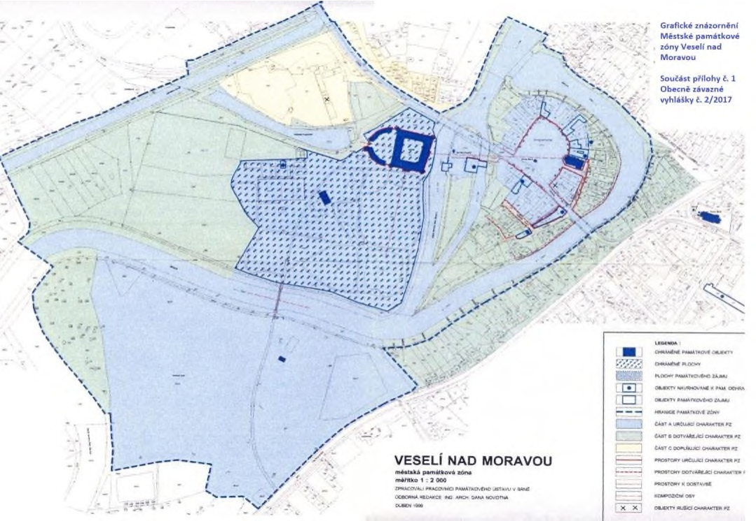· odpočívadel při cyklostezkách, · hřbitovů.

**Příloha č. 2**

**Obecně závazné vyhlášky o některých omezujících opatřeních k zabezpečení**

**místních záležitostí veřejného pořádku**

Tato příloha se vztahuje také na hlučné činnosti dle čl. 6 této vyhlášky.

Území (ohraničeno červeně), na kterém:

· musí být pes opatřen vodítkem (čl. 4 odst. 1 této vyhlášky)

· musí být psi měřící v kohoutku 40 cm a více opatřeni vodítkem a náhubkem (čl. 4 odst. 3 této vyhlášky), jedná-li se o veřejné prostranství:

o na náměstí Míru a na nám. Bartolomějském,

o v zámeckém parku s výjimkou lokalit uvedených v příloze č. 4 této vyhlášky, o v okruhu 50 m od škol a školských zařízení, dětských hřišť a pískovišť.

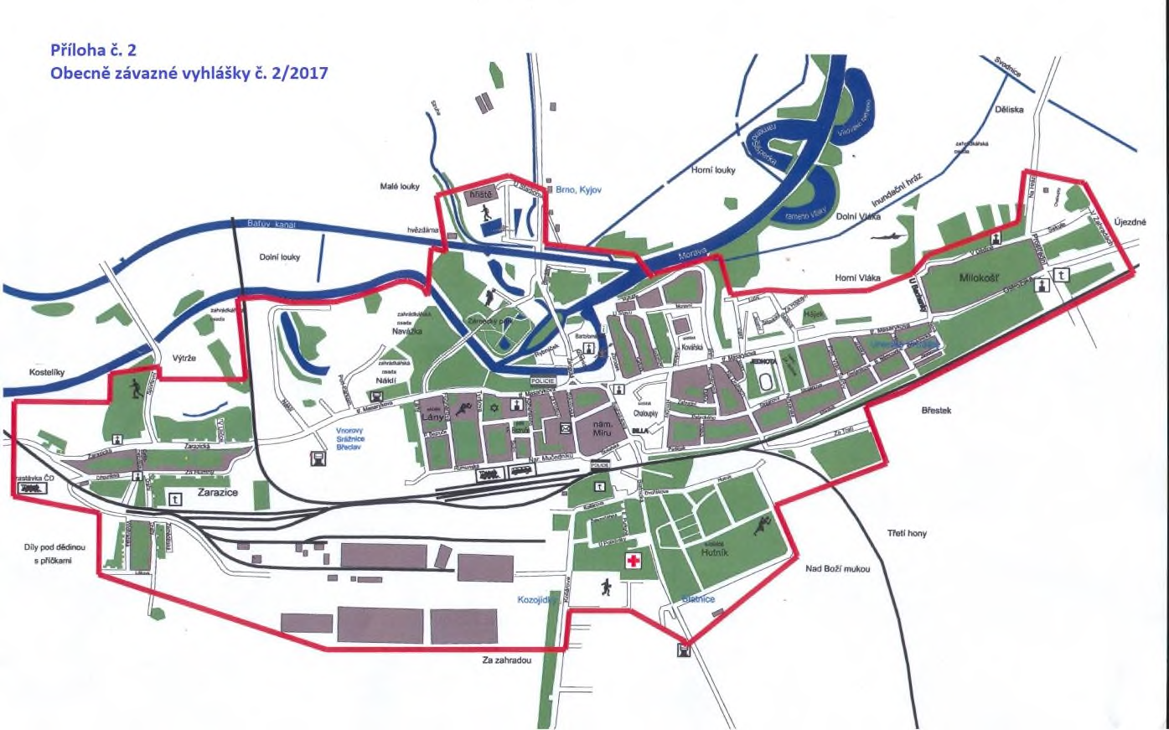

**Příloha č. 3**

**Obecně závazné vyhlášky o některých omezujících opatřeních k zabezpečení**

**místních záležitostí veřejného pořádku**

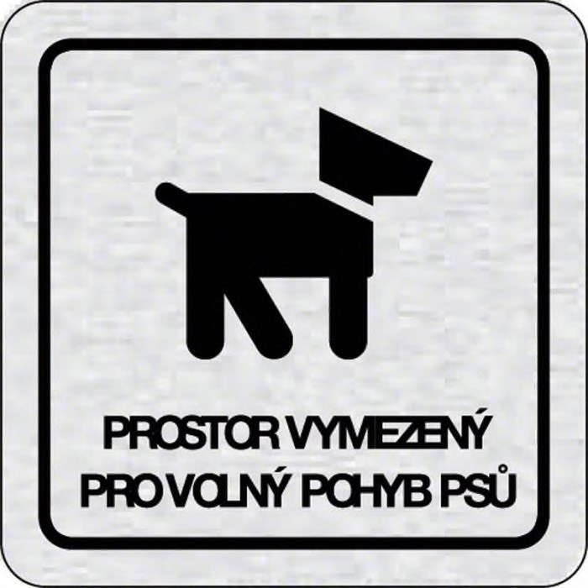Vzor informativní tabulky:

**Příloha č. 4**

**Obecně závazné vyhlášky o některých omezujících opatřeních k zabezpečení**

**místních záležitostí veřejného pořádku**

Oblasti, na kterých se psi mohou pohybovat volně bez vodítka a bez náhubku (červeně vyznačené oblasti):

· v lokalitě za labyrintem v zámeckém parku,

· na zatravněné ploše mezi ulicí Svatoplukova a sídlištěm Chaloupky,

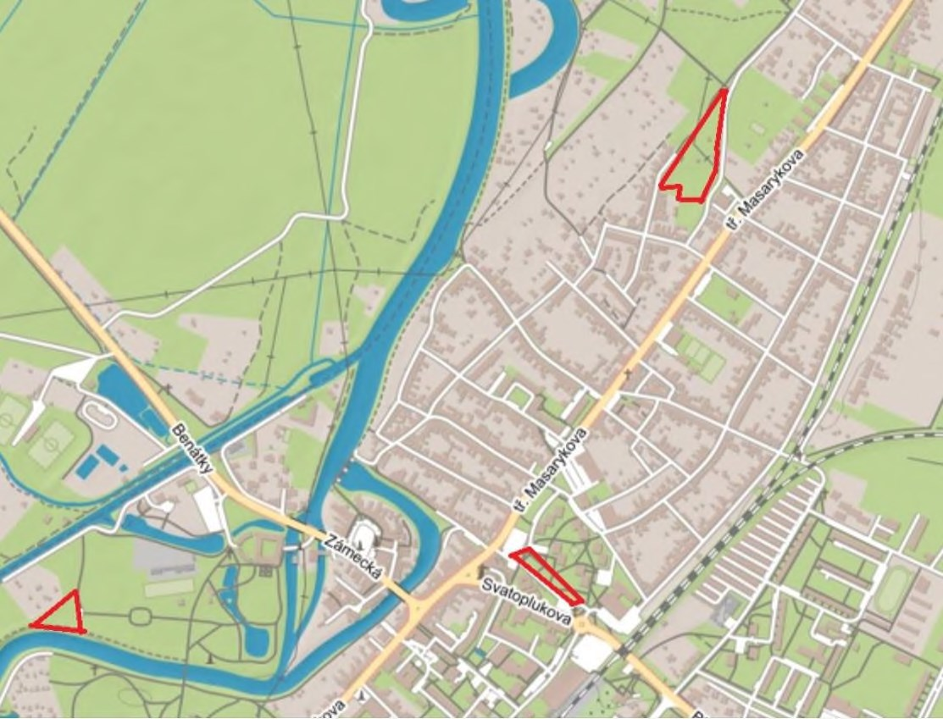· v Milokošti v lokalitě „Za Hájkem – Pláňavy“.

**Příloha č. 5**

**Obecně závazné vyhlášky o některých omezujících opatřeních k zabezpečení**

**místních záležitostí veřejného pořádku**

Místa, na kterých lze v pohostinských zařízeních a restauračních zahrádkách veřejnou produkci hudby vykonávat pouze v určeném čase:

· ulice Komenského, Fügnerova, Lány, Vinohradská, Nová,

· ulice Zámecká od prvního mostu přes řeku Moravu po most přes Baťův kanál.

**Příloha č. 6**

**Obecně závazné vyhlášky o některých omezujících opatřeních k zabezpečení**

**místních záležitostí veřejného pořádku**

Zařízení ve vlastnictví města nebo jím založených nebo zřízených právnických osob sloužící veřejnosti, do kterých je zakázáno vstupovat se psy:

• objekt Panského dvoru, Kulturního domu a kina na náměstí Míru,

• objekt Městského úřadu Veselí nad Moravou, tř. Masarykova 119 a objekt Městského

úřadu Veselí nad Moravou park, Petra Bezruče 697,

• školy a školská zařízení na území města, • objekt sportovní haly na ulici Kollárova,

• objekt Milokošťského centra na ulici Ostrožská č. p. 150 a objekt Zarazického centra na

ulici Zarazická č. p. 57.